МИНОБРНАУКИ РОССИИ

Федеральное государственное бюджетное образовательное учреждение высшего образования

НИЖЕГОРОДСКИЙ ГОСУДАРСТВЕННЫЙ ТЕХНИЧЕСКИЙ

УНИВЕРСИТЕТ им. Р. Е. АЛЕКСЕЕВА

Институт радиоэлектроники и информационных технологий

Кафедра информатики и систем управления

ОТЧЕТ

По лабораторной работе №2

по дисциплине:

«Информатика и компьютерные технологии»

На тему:

«**Реализация пошаговых блок-схем алгоритмов**»

РУКОВОДИТЕЛЬ:

____________ Степаненко М. А.

СТУДЕНТ:

____________ Комарова А. М.

23-ИВТ-3

Работа защищена «___»____________

С оценкой________________________

Нижний Новгород

2024г.

Цель работы: Построить максимально подробную блок-схему алгоритма решения задачи**.**

Ход работы

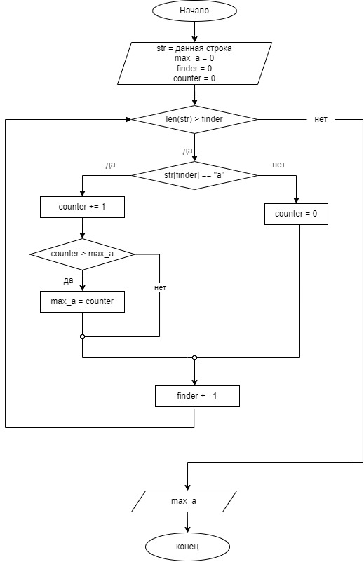

Вывод: Построила подробную блок-схему алгоритма решения задачи по подсчету максимальной длины строки, состоящей из подряд идущих символов «а».